**DFD tổng quát**

**(Quản lý khách hàng)**

**1.Sửa khách hàng**

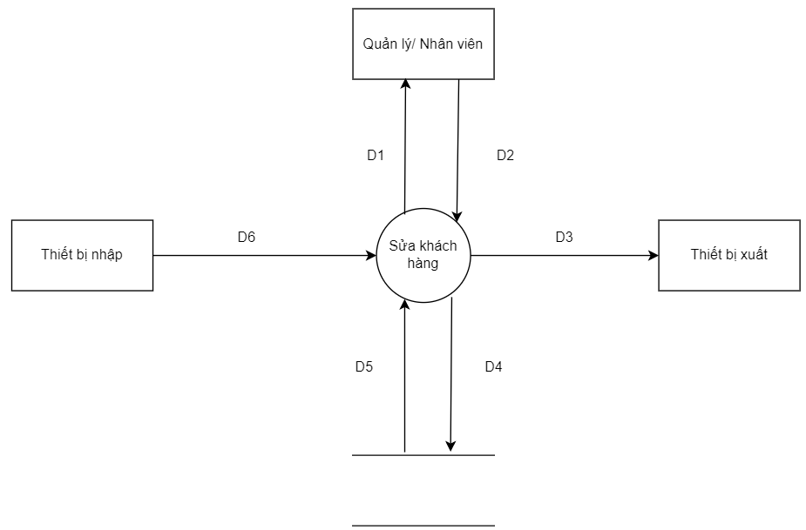

D1: Thông tin khách hàng (id_khachhang, ten_kh, ho_kh, diachi_kh, sdt_kh, tuoi_kh, chucvu_kh, luong_kh, gioitinh_kh, trangthai_kh).

D2: Chọn khách hàng.

D3: Thông tin khách hàng được chọn.

D4: Sửa dữ liệu thông tin khách hàng.

D5: Thông tin khách hàng được chọn.

D6: Không có.

Thuật toán:

- Bước 1: Kết nối dữ liệu.

- Bước 2: Đọc D5 từ bộ nhớ phụ lấy các dữ liệu về khách hàng, chức vụ.

- Bước 3: Nhận D1, D2 từ quản lý.

- Bước 4: Kiểm tra thông tin khách hàng hợp lệ không? khách hàng đã tồn tại trong cơ sở dữ liệu hay chưa ?

Bước 5: Nếu thỏa các điều kiện thì lưu dữ liệu thông tin món D6 xuống bộ nhớ và thông báo kết quả cho D3.

- Bước 6: Xuất D4 ra máy in.

- Bước 7: Đóng kết nối dữ liệu.

- Bước 8: Kết thúc.

1. **Sửa khách hàng**

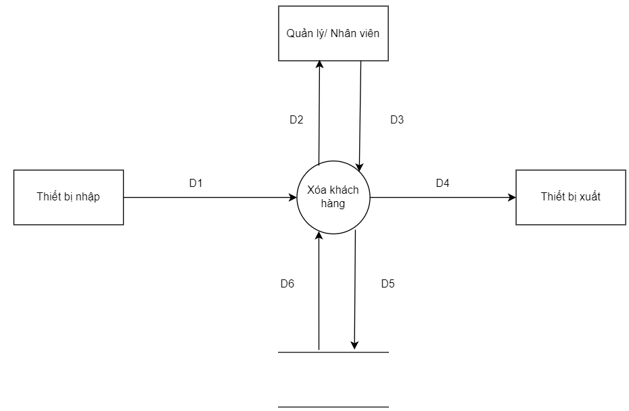

D1: Danh sách thông tin khách hàng (id_khachhang, ten_kh, ho_kh, diachi_kh, sdt_kh, tuoi_kh, chucvu_kh, luong_kh, gioitinh_kh, trangthai_kh).

D2: Chọn khách hàng.

D3: Thông tin khách hàng được chọn.

D4: Xóa dữ liệu thông tin khách hàng.

D5: Thông báo đã xóa.

D6: Không có.

Thuật toán:

- Bước 1: Kết nối CSDL.

- Bước 2: Lấy thông tin từ D1 và D2.

- Bước 3: Tìm kiếm khách hàng cần xuất theo tiêu chí D1 và D2.

- Bước 4: Tiến hành xóa khách hàng.

- Bước 5: Xuất thông báo D3 và D4.

- Bước 6: Đóng kết nối CSDL.

- Bước 7: Kết thúc.

1. **Tìm kiếm khách hàng**

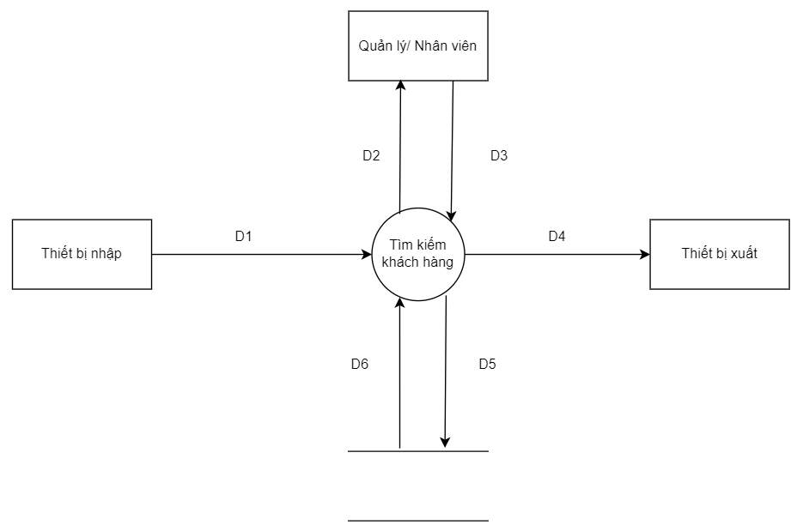

D1: Danh sách thông tin khách hàng (id_khách hàng, ten_kh, ho_kh, diachi_kh, sdt_kh, tuoi_kh, chucvu_kh, luong_kh, gioitinh_kh, trangthai_kh).

D2: Thông tin khách hàng

D3: Không có.

D4: Không có.

D5: Không có.

D6: Danh sách khách hàng đã lọc.

Thuật toán:

- Bước 1: Kết nối dữ liệu.

- Bước 2: Đọc D5 từ bộ nhớ phụ lấy các dữ liệu về khách hàng cần tìm.

- Bước 3: Nhận D1, D2 từ quản lý.

- Bước 4: Kiểm tra thông tin khách hàng gần đúng với thông tin tìm kiếm.

- Bước 5: Hiện danh sách khách hàng tìm thấy.

- Bước 6: Đóng kết nối dữ liệu.

- Bước 7: Kết thúc.